**< [Ajuste] EMS 0153 – Cadastro de Cota – Pessoa Física>**

Histórico de Revisão

|  |  |  |  |  |
| --- | --- | --- | --- | --- |
| **Data** | **Versão** | **Descrição** | **Autor(es) da Revisão** | **Área** |
| 28/12/2011 | 1.0 | Especificação Funcional | César Marracho | TI-DGB |
| 26/04/2012 | 1.1 | Complementação de regras | Francivaldo | TI-DGB |
| 11/05/2012 | 1.2 | Complementação de regras | Francivaldo | TI-DGB |

INFORMAÇÕES DA EMS*

|  |  |
| --- | --- |
| **No. do Backlog:** | **Fornecedor:TI-DGB** |
| **Executor:** |
| **Analista Abril:** Eduardo Castro | **Área:** Agência |

ESCOPO[1]*

|  |
| --- |
| Descrição e Objetivo da Manutenção: Tela responsável pelo cadastro de Cota para o tipo de pessoa Física. |
|  |

ESPECIFICAÇÃO FUNCIONAL[2]*

## Regras de Negócio envolvidas na Manutenção

A tela permitirá o cadastro e manutenção de registros.

Ao selecionar Cadastro, o sistema exibirá os campos para pesquisa de pessoas cadastradas e a ação para incluir novas pessoas.

O resultado da pesquisa apresentada deverá ter a possibilidade de Excluir ou Alterar a informação selecionada.

Caso não seja inclusa informações no grid de pesquisa e esta for solicitada, a funcionalidade deve trazer todas as cotas cadastradas na Distribuidora.

Ao selecionar Excluir, haverá solicitação de confirmação da exclusão do item selecionado, respeitando a integridade referencial do banco de dados. Uma cota Inativa com saldo de dívidas não pode ser excluída e ter seu número reutilizado.

Ao selecionar Alterar, será apresentada a tela de cadastro com as informações do item selecionado para alteração.

Ao selecionar na identificação de pessoa (CPF/CNPJ), os campos para inserção das informações de cadastro deverão ser exibidos no layout conforme o tipo escolhido.

A inserção de CPF ou CNPJ deve ser verificada conforme regra de calculo para validação desses números.

Haverá aba para cadastro de descontos praticados para esta cota, conforme EMS de Cadastro Pessoa Jurídica.

Caso não seja cadastrado nenhum PDV para uma cota cadastrada, deve assumir os próprios dados cadastrais da cota como PDV.

Caso para Cota só tenha um PDV cadastrado e não seja indicado como principal, deve assumir como PDV principal dessa Cota, mas a funcionalidade deve permitir alteração da indicação de principal no caso da inserção de mais PDV´s para uma mesma Cota.

Para uma Cota cadastrada também haverá cadastros que deverá estar relacionados a essa cota: Endereços, Telefones, PDV (poderá ter vários pontos de venda), Garantia, Fornecedores (relação de fornecedores que uma cota pode trabalhar), Desconto (relação de descontos atribuídos para a Cota), Financeiro (dados financeiros da Cota) e Distribuição (dados de distribuição da cota).

A funcionalidade deve possibilitar também, a pesquisa por um endereço, bairro ou município. Neste caso, a funcionalidade deverá trazer todas as cotas que tenham os itens descritos como filtros de pesquisa no cadastro das cotas.

Também deverá permitir a geração de arquivo e a impressão do resultado de pesquisa obtido.

As cotas Inativas que ultrapassarem o prazo estipulado no Parâmetro do Distribuidor, para reutilização de sua numeração, terá seu número de cota acrescido da informação ’10.000’ antes da numeração da cota. Com isto, todo o histórico de uma cota inativa se mantém, com todas as características.

A funcionalidade deverá prever a alteração de titularidade, ou seja, alterar o proprietário da cota. Esta será acionada via botão, onde o sistema deverá consolidar os dados contidos nas abas citadas abaixo, e abastecer o grid de antigos proprietários, possibilitando consulta por meio de detalhes:

* Dados Cadastrais, para:
  + Antigo proprietário: gravar todas as informações.
  + Novo Proprietário: Deve trazer todos os campos em branco para inclusão das informações do novo proprietário.
* Endereço;
  + Antigo proprietário: gravar todas as informações.
  + Novo Proprietário: Deve trazer todos os campos em branco para inclusão das informações do novo proprietário.
* Telefone;
  + Antigo proprietário: gravar todas as informações.
  + Novo Proprietário: Deve trazer todos os campos em branco para inclusão das informações do novo proprietário.
* PDV;
  + Antigo proprietário: gravar as informações.
  + Novo Proprietário: Deve manter todas as informações já cadastradas, de todos os campos, permitindo alteração.
* Garantia;
  + Antigo proprietário: gravar todas as informações.
  + Novo Proprietário: Deve trazer todos os campos em branco para inclusão das informações do novo proprietário.
* Fornecedores;
  + Antigo proprietário: não gravar as informações.
  + Novo Proprietário: Deve manter todas as informações já cadastradas, de todos os campos, permitindo alteração.
* Desconto;
  + Antigo proprietário: gravar as informações.
  + Novo Proprietário: Deve manter todas as informações já cadastradas, de todos os campos, permitindo alteração.
* Financeiro;
  + Antigo proprietário: gravar todas as informações.
  + Novo Proprietário: Deve manter todas as informações já cadastradas, de todos os campos, permitindo alteração.
* Distribuição;
  + Antigo proprietário: gravar todas as informações.
  + Novo Proprietário: Deve manter todas as informações já cadastradas, de todos os campos, permitindo alteração.

Ao solicitar a alteração do proprietário da cota, a funcionalidade deve questionar se o novo proprietário é pessoa física ou jurídica, e direcionar o usuário para a tela conforme escolha. Caso haja uma alteração de proprietário de CPF para CNPJ ou vice e versa, o quadro de antigos proprietários deve acompanhar o cadastro da cota, de acordo com o novo proprietário. A mudança de titularidade deve deixar o status como ativo no novo proprietário se todos os itens para ativação de uma cota forem atendidos (descritos na funcionalidade manutenção de status Cota).

Todas as funcionalidades devem acompanhar o proprietário da cota, e elaborar os relatórios onde de acordo com o período escolhido a informação de titularidade deve ser acompanhada.

|  |
| --- |
| Benefício esperado com a Manutenção: |

## Parâmetros Recebidos;

## Tabelas;

|  |  |  |  |  |  |
| --- | --- | --- | --- | --- | --- |
| **TABELAS** | **SUFIXO** | **CREATE** | **READ** | **UPDATE** | **DELETE** |
|  |  |  |  |  |  |
|  |  |  |  |  |  |
|  |  |  |  |  |  |

## Acesso as Tabelas;

|  |  |  |  |
| --- | --- | --- | --- |
|  | TABELA | **Chave de Acesso** | **Localizado na Tabela** |
|  |  |  |  |

## Formatação das Telas;

|  |  |  |  |
| --- | --- | --- | --- |
| **COLUNA** | **LABEL** | TABELA | **OBJETO** |
|  |  |  |  |

## Formatação dos Relatórios;

|  |  |  |  |
| --- | --- | --- | --- |
| **COLUNA** | **LABEL** | TABELA | **OBJETO** |
|  |  |  |  |

## Manutenção das Tabelas;

## Inclusão Tabela

|  |  |  |
| --- | --- | --- |
| **COLUNA** | **Conteúdo** | Origem |
|  |  |  |

## Alteração Tabela

|  |  |  |
| --- | --- | --- |
| **COLUNA** | **Conteúdo** | Origem |
|  |  |  |

## Descrição do processo;

## Telas envolvidas na Manutenção:

**FILTRO PARA PESQUISA**

* Cota: Deve-se inserir a cota a ser pesquisada
* Nome/Razão Social: Deve-se inserir o nome ou razão social da cota a ser pesquisada
* CPF/CNPJ: Deve-se inserir o CPF ou CNPJ da cota a ser pesquisada
* Logradouro: Deve-se inserir o endereço da cota a ser pesquisada.
* Bairro: Deve-se inserir o bairro da cota a ser pesquisada.
* Município: Deve-se inserir o município da cota a ser pesquisada.

**RESULTADOS DA PESQUISA**

Grid com as seguintes informações (não-editáveis):

* Cota: Código da Cota
* Nome/Razão Social: Nome ou Razão Social da Cota
* CPF/CNPJ: CPF ou CNPJ da cota
* Box: Descrição do Box de Lançamento que esta cota está vinculada.
* Contato: Contato do PDV Principal Cadastrado
* Telefone: Telefone da cota
* E-mail: E-mail da cota
* Status: Status da cota.
* Ação: botão para edição e para exclusão

**ABA DADOS CADASTRAIS**

* Inicio da Atividade: momento do primeiro cadastro da cota (data do sistema, não será editável, somente será inserida no momento da inclusão)
* Cota: código de Cota, será sugerido porem pode ser editável, validar se existe e se está ativo (neste caso não deve permitir a inserção, e emitir alerta), caso existe e esteja inativo, verificar data de inicio da inatividade + o parâmetro do distribuidor que diz respeito a duração de inatividade para uma Cota, se o tempo de inatividade passou desse prazo, o código inserido poderá ser usado, caso contrário emitir alerta de que o código está inativo mas não pode ser usado.(obrigatório)
* Nome: Descrição do nome da Cota (obrigatório)
* Email: Endereço de email da Cota.
* CPF: CPF do titular da Cota, caso já exista, deve trazer todos os dados da pessoa relacionada a esse cpf nos demais campos da tela, ou seja, de dados cadastrais, endereço e telefone. (obrigatório)
* RG: RG do titular da Cota (obrigatório)
* Órgão Emissor e UF: Órgão emissor e UF do RG da cota (obrigatório)
* Data Nascimento: Data de nascimento do titular da cota (obrigatório)
* Estado Civil: Estado Civil da cota (solteiro, casado, divorciado, viúvo)
* Sexo: (masculino ou feminino)
* Nacionalidade: Nacionalidade
* Natural: Naturalidade
* Emite NFe: checkbox para indicar que a Cota emite NFe.
* E-mail NF-e: Endereço de e-mail utilizado para envio da nota fiscal eletrônica, pode ser o e-mail já cadastrado ou outro.(se o Emite NF-e estiver “checado” esse campo se torna obrigatório)
* Status – no momento do cadastro deve assumir status de pendente, mas permite alterar conforme itens desta opção. Alterações neste status somente na tela de manutenção de status da cota e na tela de cotas inadimplentes, caso se altere o status para ativo, deve emitir alerta para informações obrigatórias para operação que ainda não foram preenchidas.(alterado por Eduardo em 11/05)
* Utilizar Histórico: usuário sugere uma, duas ou três cotas como base e os percentuais respectivos de participação. Estes devem compor 100%. O sistema deverá fazer esta checagem e obrigar o usuário a compor os 100%. O usuário deverá informar o período válido em que este histórico será usado. A partir do final deste período a cota assumirá o histórico dela mesma para a micro-distribuição. Validar todas as cotas imputadas, pois tem que constar no cadastro de cotas, e deve consistir se as Cotas são ativas, caso contrário deve emitir alerta e não permitir inserir. O período deve validar apenas se a data final deve ser maior que a data inicial.
* Classificação: classifica a cota em termos de expectativa de faturamento e importância dentro do ranking do distribuidor. Como trata-se de expectativa, o sistema deverá, ao início de todo mês atualizar a classificação de cada cota segundo este parâmetro(somente na 3ª.fase)(alterado por Eduardo em 10/05):

OBS:Estas informações serão fixas no combo.

* + AA – cotas que possuem mais que um pdv cadastrados abaixo dela
  + A – cotas que faturam média mês mais que R$ 3,5 mil reais;
  + B – cotas que faturam entre R$ 1,5 e R$ 3,5 mil reais mês;
  + C cotas que faturam menos que R$ 1,5 mil mês (faturamento baseado no recolhimento dos produtos e venda em exemplares vezes o preço de capa).
* Antigos proprietários: grid com:
  + Período: período onde este foi proprietário da cota.
  + Nome: nome do antigo proprietário da cota.
  + CPF: CPF do antigo proprietário da cota.
  + Detalhes: ação para consulta das informações dos antigos proprietários (ao clicar no detalhe, a tela atual será fechada e será exibida a tela com as informação desabilitadas para alteração).

Botão:

* Alterar Titularidade: exibe tela com os botões CPF e CNPJ que ao acionar deve fechar a tela atual e abrir uma nova com as informações conforme descrito acima.

ABA DESCONTOS:

Combo para seleção de quais tipos de descontos serão praticados para aquela cota. Assim como o percentual de desconto deverá ser citado.

* Tipos de Desconto: relação dos possíveis tipos de desconto que uma cota possa ter.
* Desconto Cota: relação dos descontos definidos para uma cota.
* Esta seleção é baseada na EMS (ainda não descrita) de cadastro de descontos de uma cota, definida pelo distribuidor.

ABA FORNECEDORES**:**

Lista com opção de múltiplas escolhas de associação de fornecedores que uma cota cadastrada pode trabalhar (essa lista será carregada conforme cadastro de fornecedores). Os fornecedores não cadastrados para a cota implica em que a mesma não receberá os produtos dos respectivos fornecedores – relacionado com micro-distribuição.(obrigatório para criar novas formas de pagamento).

Como default, a funcionalidade deve trazer que a cota recebe produto de todos os fornecedores cadastrados pelo Distribuidor.

Botões:

* Confirmar: Ação para efetivar o que foi digitado na tela.
* Cancelar: Cancelar o que foi digitado
* CPF: exibe tela de cadastro de uma Cota pessoa física.
* CNPJ: exibe tela de cadastro de uma Cota pessoa jurídica.(EMS 0153 – cadastro de cota – Pessoa Juridica)
* Alterar Titularidade: botão que aciona a alteração do proprietário da cota.

Cadastro da cota – consulta

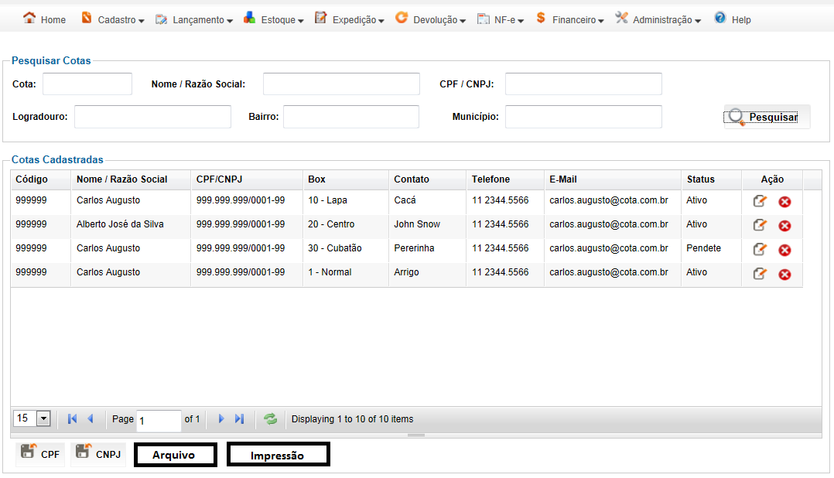

Cadastro de Cota – Pessoa Física

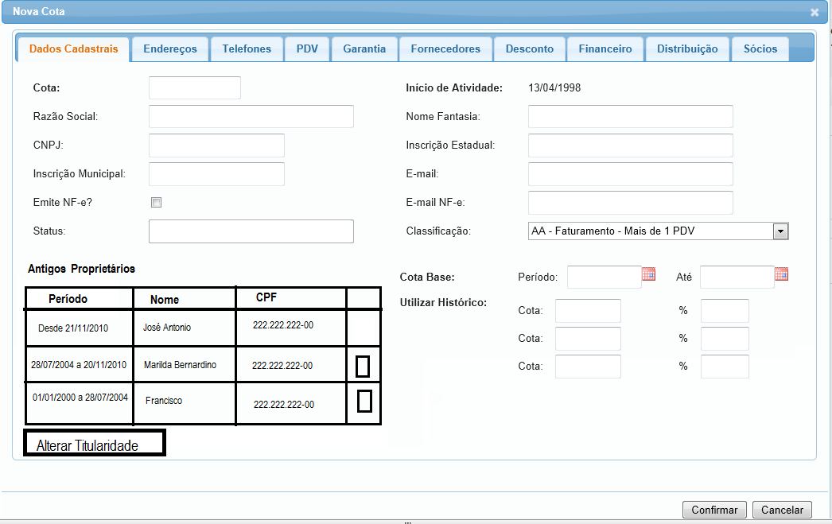

Cadastro de Cota – Desconto

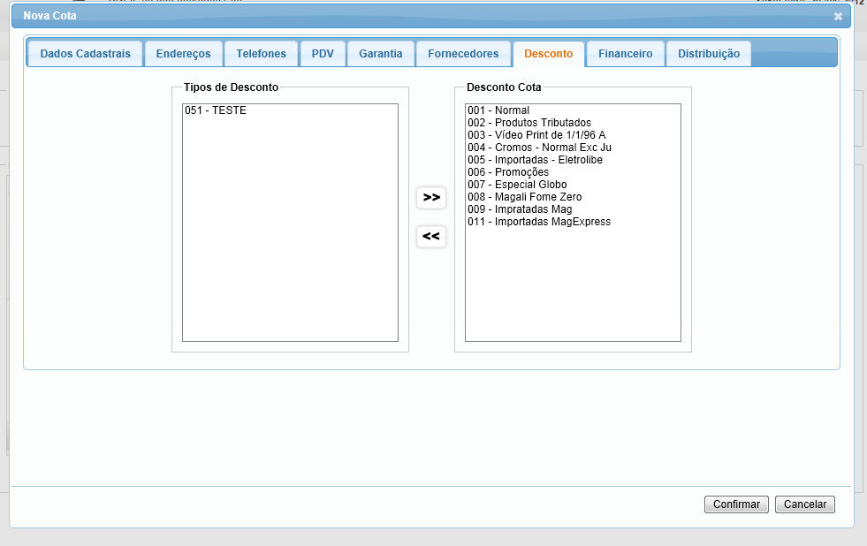

Cadastro de Cota - Fornecedores

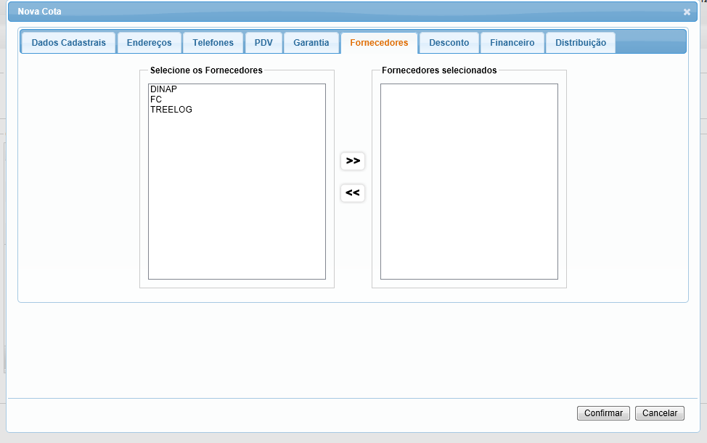

## Relatórios envolvidos na Manutenção

NA

## Interface dos Dispositivos envolvidos na Manutenção

NA

## Integrações entre sistemas/módulos envolvidas na Manutenção

NA

PONTOS DE ATENÇÃO[3]*

## Riscos, restrições e dependências envolvidos na manutenção

NA

ESPECIFICAÇÃO TÉCNICA[4]**

## Lista de objetos manipulados/alterados/criados

Esta seção destaca os objetos do sistema/módulo envolvidos nesta Manutenção.

## Estrutura de Dados

## Objetos de Banco de Dados

## Fontes

## Documentação

ESTIMATIVA PREVISTA[5]**

## Estimativa de para implantação:

|  |  |  |
| --- | --- | --- |
| **ATIVIDADES DE IMPLEMENTAÇÃO** | **HORAS ESTIMADAS (h)** | |
| <Preencher com o nome da atividade executada pela Consultoria > | <Preencher com a qtde de horas> | |
| <Preencher com o nome da atividade executada pela Consultoria > | <Preencher com a qtde de horas> | |
| <Preencher com o nome da atividade executada pela Consultoria > | <Preencher com a qtde de horas> | |
|  |  | |
| **TOTAL HORAS** | <Preencher com qtde TOTAL de horas> | |
| **Data Início/Fim da Implementação da SEM** | <dd/mm/aaaa> | <dd/mm/aaaa> |
| **ATIVIDADES DE HOMOLOGAÇÃO/TESTES** | **HORAS ESTIMADAS (h)** | |
| <Preencher com o nome da atividade executada pela Consultoria> | <Preencher com a qtde de horas> | |
| <Preencher com o nome da atividade executada pela Abril> | <Preencher com a qtde de horas> | |
| **Data Início/Fim da Homologação da SEM** | <dd/mm/aaaa> | <dd/mm/aaaa> |
| **ATIVIDADES IMPLANTAÇÃO** | **HORAS ESTIMADAS (h)** | |
| <Preencher com o nome da atividade> | <Preencher com a qtde de horas> | |
| <Preencher com o nome da atividade> | <Preencher com a qtde de horas> | |
| **Data de Implantação em Produção** | <dd/mm/aaaa> | <dd/mm/aaaa> |

## Aprovações:

|  |  |  |  |
| --- | --- | --- | --- |
| **Nome** | **Área** | **Assinatura** | **Data** |
| <Nome do aprovador> | <Nome da área do aprovador> | <Assinatura do aprovador> | <dd/mm/aaaa> |
| <Nome do aprovador> | <Nome da área do aprovador> | <Assinatura do aprovador> | <dd/mm/aaaa> |
| <Nome do aprovador> | <Nome da área do aprovador> | <Assinatura do aprovador> | <dd/mm/aaaa> |
|  |  |  |  |

PLANO DE IMPLANTAÇÃO EM HOMOLOGAÇÃO/PRODUÇÃO[6]**

## Roteiro de implantação em homologação

|  |  |  |  |  |  |
| --- | --- | --- | --- | --- | --- |
| **Seq.** | **Grupo Solucionador** | **Descrição da atividade** | **Versão** | **Caminho Versionador** | **Status\*** |
| *<1>* |  |  |  |  |  |
| *<2>* |  |  |  |  |  |
| *<3>* |  |  |  |  |  |
| *<4>* |  |  |  |  |  |
| *<n>* |  |  |  |  |  |

* Preenchido pela Gerência de Liberação

## Roteiro de implantação em produção

|  |  |  |  |  |  |  |
| --- | --- | --- | --- | --- | --- | --- |
| **Seq.** | **Grupo Solucionador** | **Descrição da atividade** | **Data/Hora Programada p/ Execução** | **Versão** | **Caminho Versionador** | **Status\*** |
| *<1>* |  |  |  |  |  |  |
| *<2>* |  |  |  |  |  |  |
| *<3>* |  |  |  |  |  |  |
| *<4>* |  |  |  |  |  |  |
| *<n>* |  |  |  |  |  |  |

* Preenchido pela Gerência de Liberação

PLANO DE VOLTA

## Roteiro para aplicação do plano de volta

|  |  |  |
| --- | --- | --- |
| **Seq.** | **Grupo Solucionador** | **Descrição da atividade de volta** |
| *<1>* |  |  |
| *<2>* |  |  |
| *<3>* |  |  |
| *<4>* |  |  |
| *<n>* |  |  |

* A seqüência de atividades descritas no plano de volta deverão estar sincronizadas (mesmo ID) com o Roteiro de Implantação

PLANO DE COMUNICAÇÃO

|  |  |  |  |
| --- | --- | --- | --- |
| **Seq. Escalonamento** | **Nome Contato** | **Telefone** | **Área / Responsabilidade** |
| *1.* |  |  |  |
| *1.1 (opcional)* |  |  |  |
| *1.2 (opcional)* |  |  |  |
| *1.3 (opcional)* |  |  |  |
| *2.* |  |  |  |
| *2.1 (opcional)* |  |  |  |
| *2.2 (opcional)* |  |  |  |
| *2.3 (opcional)* |  |  |  |
| *3.* |  |  |  |
| *3.1 (opcional)* |  |  |  |
| *3.2 (opcional)* |  |  |  |
| *3.3 (opcional)* |  |  |  |

1. * Preenchido pela Abril
2. * Preenchido pela Abril
3. * Preenchido pela Abril
4. ** Preenchido pela Consultoria
5. ** Preenchido pela Consultoria
6. ** Preenchido pela Consultoria